Každý druhý internetový Čech považuje sexuální obtěžování v České republice za problém
Polovina Čechů aktivních na internetu se domnívá, že je sexuální obtěžování v České republice problém. Tento postoj zaujímají ve větší míře ženy (63 %) oproti mužům (42 %). Každý devátý internetový Čech pak za sexuální obtěžování pokládá osahávání, každý druhý plácnutí po zadku a téměř každý třetí pak i jakékoliv letmé dotyky. Dvě pětiny Čechů také ve výzkumu vyjádřily souhlasný postoj k myšlenkám hnutí Me Too.
Výzkum realizovala společnost Nielsen Admosphere metodou online sběru na vzorku pěti set respondentů z internetové populace Českého národního panelu starších 15 let.
Více než polovina internetových Čechů si myslí, že je v České republice sexuální obtěžování problém (21 % určitě ano, 31 % spíše ano). Kromě výše uvedených rozdílů mezi pohlavími jsou diference pozorovány i v sociodemografických kategoriích dle vzdělání a věku respondentů. Zatímco v nejmladší věkové generaci (15–34 let) považuje sexuální obtěžování za problém až 61 % dotázaných, u respondentů v nejstarší věkové skupině (starší 45 let) to je 45 %. Za problém sexuální obtěžování pokládají také ve větší míře respondenti bez maturity (61 %) oproti těm vysokoškolsky vzdělaným (41 %). Jedna třetina dotázaných jako problém sexuální obtěžování nevnímá a zbytek (15 %) na tuto problematiku nemá názor.

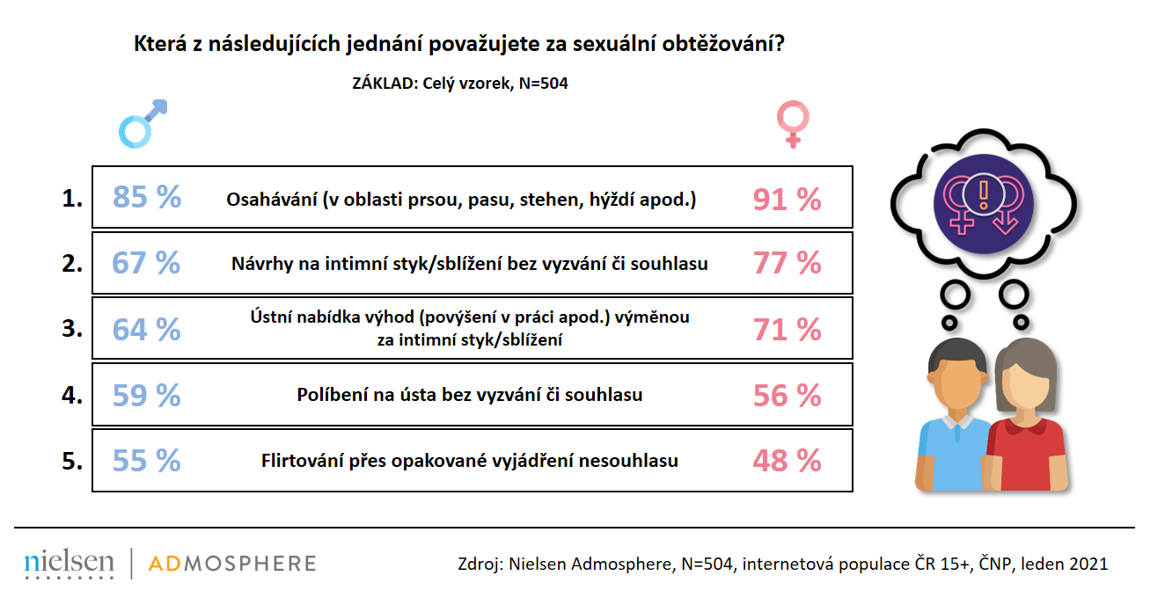
Respondenti dále vybírali z nabídky možností konkrétní podoby toho, co osobně považují za sexuální obtěžování. Nejčastěji se mezi odpověďmi objevovalo osahávání v oblasti prsou, hýždí, pasu apod. (88 %), dále návrhy na intimní styk nebo jiné fyzické sblížení bez vyzvání či souhlasu (73 %) a ústní nabídku výhod (jako povýšení v práci, odpuštění dluhu a podobně) výměnou za intimní styk či sblížení (67 %). Pro téměř 60 % dotázaných je sexuálním obtěžováním políbení na ústa bez vyzvání nebo souhlasu, pro každého druhého pak flirtování přes opakované vyjádření nesouhlasu a také plácnutí po hýždích. Zhruba třetina respondentů vnímá jako sexuálně obtěžující pokřikování, popř. pískání na kolemjdoucí ženu či muže, dále jakékoli letmé dotyky a také pozvání na schůzku přes opakované odmítání. Rozdíly ve vnímání mužů a žen u nejčastěji zmiňovaných typů chování zobrazuje následující infografika. Jako nejméně „závadné“ je z nabízených možností obecně považováno lichocení kvůli tělesnému vzhledu (9 %).
Určitý typ chování však v sobě může nést různou míru přijatelnosti v závislosti na konkrétní osobě, která se k takovému chování uchyluje. Ve většině případů respondenti bez ohledu na své pohlaví uváděli, že konkrétní chování, které v předchozí otázce označili jako sexuální obtěžování (ať už osahávání v oblasti prsou, hýždí, pasu apod., intimní styk nebo jiné fyzické sblížení bez vyzvání či souhlasu a další), lze označit za sexuální obtěžování, pokud se ho dopouští nadřízený v práci a/nebo cizí muž. Naopak od známé či kolegyně považovalo daná chování za obtěžující vždy nejméně respondentů.
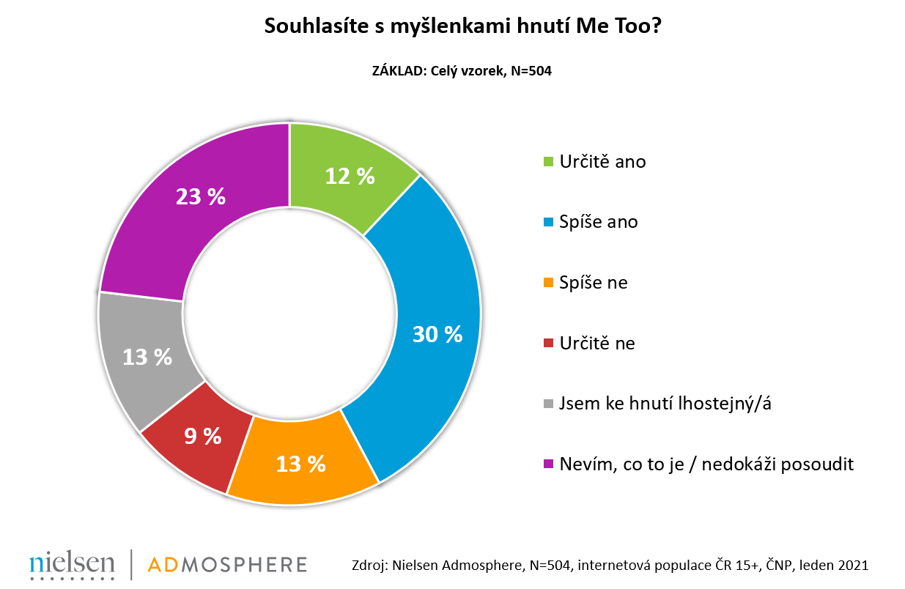
Internetoví Češi rovněž vyjadřovali svůj postoj k myšlenkám hnutí Me Too (či #metoo), které vzniklo ve Spojených státech na sociálních sítích a jehož cílem je upozorňovat na případy sexuálního násilí či obtěžování. První a zároveň zatím nejvýraznější kauzou, kterou hnutí rozpoutalo, bylo dlouhodobé zneužívání žen americkým producentem Harveym Weinsteinem, ke kterému nejen na sociálních sítích promluvilo okolo 80 žen. Více než dvě pětiny (42 %) respondentů výzkumu Nielsen Admosphere uvedly, že s myšlenkami hnutí souhlasí (12 % určitě ano, 30 % spíše ano). I zde jsou patrné výraznější odlišnosti mezi ženami a muži – souhlasný postoj s hnutím vyslovila třetina mužů a polovina žen. S hnutím naopak nesouhlasil zhruba každý třetí dotázaný (30 %) a 23 % respondentů nevědělo, o co se jedná, či dané hnutí nedokázali posoudit.

Postoj respondentů k plácnutí po hýždích
Respondenti také vybírali z nabídky výroků, se kterými by se z pozice oběti nevhodného chování nejvíce ztotožnili. Jako modelová situace zde bylo vybráno často diskutované plácnutí po hýždích. Polovina dotázaných se ztotožnila s tvrzením, že plácnutí je přijatelné pouze v případě, kdy zcela jistě víme, že danému člověku nebude vadit. Dvě pětiny uvedly, že od jiné než blízké osoby je plácnutí po hýždích za každých okolností nevhodné. Pro zhruba jednu třetinu dotázaných je plácnutí většinou nevhodné, ale jsou situace, kdy se dá přejít. Pro přibližně stejný počet dotázaných není tak závažným prohřeškem, nicméně by se to dít nemělo. Rovněž jedna třetina respondentů uvedla, že plácnutí po zadku je k ženám velmi neuctivé. Jen 14 % dotázaných se však identifikovalo s identickým výrokem o mužích. Nejméně respondentů uvádělo (8 %), že by plácnutí po hýždích měl člověk brát jako lichotku – zde je patrný nejvýraznější rozdíl mezi pohlavími, a to trojnásobný, kdy se s tímto výrokem ztotožnila jen 3 % žen a 12 % mužů.

Eliška Morochovičová | Public Relations
eliska.morochovicova@admosphere.cz
Nielsen Admosphere, a.s.| Českobratrská 2778/1 | 130 00 Praha 3 | tel.: +420 222 717 763 | www.nielsen-admosphere.cz

Linda Machová | Research Manager
linda.machova@admosphere.cz
Nielsen Admosphere, a.s.| Českobratrská 2778/1 | 130 00 Praha 3 | tel.: +420 222 717 763 | www.nielsen-admosphere.cz

Doplňující informace:
Společnost Nielsen Admosphere (www.nielsen-admosphere.cz) je výzkumnou agenturou s širokým portfoliem produktů a služeb v oblasti marketingových a mediálních výzkumů, analýz a zpracování dat. Zaměřuje se především na metodologicky a technologicky náročné projekty, jako je elektronické měření sledovanosti televize metodou TV metrů. Pro elektronické měření médií vyvíjí vlastní technologie pod značkou SimMetry™. Věnuje se i monitoringu reklamy, marketingovému výzkumu (online průzkumy, CAWI, CATI průzkumy…) a analýze dat a nabízí komplexní servis spolehlivé výzkumné agentury se zázemím mezinárodní výzkumné společnosti Nielsen.
Součástí skupiny Nielsen Admosphere je i společnost Adwind Software, která vyvíjí software pro práci s daty z výzkumů sledovanosti a monitoringu reklamy.
Český národní panel (www.ceskynarodnipanel.cz) je jedním z největších výzkumných panelů v Česku, na Slovensku (Slovenský národný panel – SNaP), v Polsku, v Maďarsku a v Bulharsku. Jeho spoluvlastníkem je výzkumná agentura Nielsen Admosphere. Panel slouží pro kvalitní a rychlé on-line sběry dat o internetové populaci. Disponuje početnou skupinou 50 000 respondentů v České republice, 25 000 respondentů na Slovensku, 17 000 v Polsku, 17 000 v Maďarsku a 10 000 v Bulharsku.
PRO VÝZKUM (www.provyzkum.cz) je veřejně prospěšná aktivita výzkumníků působících v prověřených agenturách pro výzkum trhu a veřejného mínění, jejíž aktivity koordinuje sdružení SIMAR. Iniciativy se účastní agentury, které se aktivně podílejí na tvorbě a dodržování etických a zákonných pravidel a akceptují oborové Desatero pro ochranu osobních údajů.

